 | LYCEE DES METIERS DU BATIMENT ET DE L’ENERGETIQUE | 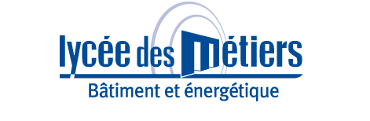
 | RECAPITULATIF ENREGISTREMENTS | ID : 01
Critère
☒C01-Organisation et Pilotage ☐C02-Parcours décrochages ☐C03-Partenariats
☐C04-Prevention sécurité ☐C05-Ouverture culturelle ☐C06-Communication
Item : 03
L'établissement a réalisé son auto-évaluation en référence aux exigences du cahier des charges lycée des métiers. Le diagnostic et les axes de progrès sont partagés pour informer et mobiliser les personnels.
Enregistrements

Année Scolaire | Libellé | Lien
2015 | Rapport de l’audit LDM 2015 | LDM_RAPPORT_AUDIT_2015.pdf
2014 | Rapport de l’audit LDM 2014 | LDM_RAPPORT_AUDIT_2014.pdf

